
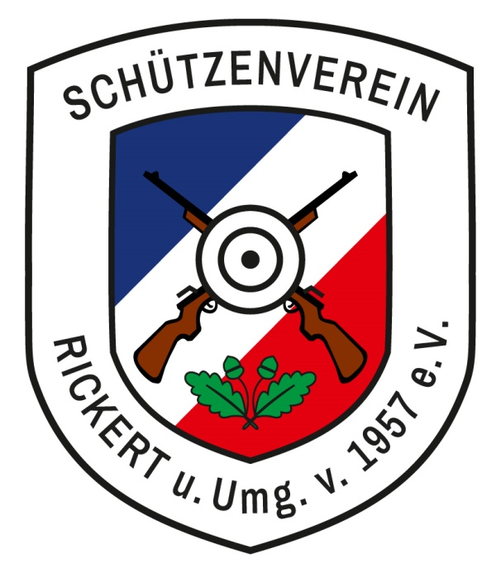
Telefon: 1. Vors.: Wolfgang Göbel 0162 2497970
OSM: Jens Stolley 0151 25187085
Mail: vorstand@schv-rickert.de

Rickert, 10. August 2026
E I N L A D U N G
für Club-, Betriebs-, Bundeswehr- und Reservistenmannschaften

Vom 14. September bis 18. September 2026 findet auf unserer Schießsportanlage
in Rickert, An der Sportkoppel 4, ein
WANDERPOKALSCHIESSEN im Rahmen unserer SCHIESSWOCHE 2026
statt, zu dem wir herzlich einladen.

Terminplan: Montag, 14. September 2026 18.00 bis 22.00 Uhr
Dienstag, 15. September 2026 18.00 bis 22.00 Uhr
Mittwoch, 16. September 2026 18.00 bis 22.00 Uhr
Donnerstag, 17. September 2026 18.00 bis 22.00 Uhr

Freitag, 18. September 2026 ab 18.00 Uhr
ausschließlich Schießwochenpokal

ab ca. 20.00 Uhr Siegerehrungen für sämtliche Disziplinen und Preisschießen der Schießwoche

AUSSCHREIBUNG

Pokale: Die Pokale sind Wanderpokale. Sie sind von dem Sieger zu gravieren und im folgenden Jahr vor Schießbeginn abzugeben. Wird der Pokal 3 x in Folge oder
5 x außer der Reihe gewonnen, geht er in das Eigentum der Mannschaft über (ausgenommen hiervon ist der Schießwochenpokal).

Waffen & Munition: werden gestellt (eigene Waffen sind zugelassen, außer beim Schießwochenpokal)

Mannschaftsstärke: 3 Schützen(innen)
(Jeder Schütze darf nur für einen Betrieb, Club oder eine Bundeswehr- bzw. Reservisteneinheit starten). Jeder Betrieb, Club oder jede Bundeswehr- bzw. Reservisteneinheit kann mehrere Mannschaften stellen.
Je Mannschaft darf nur ein aktiver Schütze teilnehmen.

Startgeld: 10,00 € je Mannschaft und Pokal

Regeln: Sofern nicht ausdrücklich anders bestimmt, gelten die Regeln der Sportordnung des NDSB

Pokalverleihung: findet am Freitag, 18. September 2026 ab ca. 20.00 Uhr im Anschluss an das Schießwochenpokalschießen statt

Knobeln: Während der Schießpausen findet ein Verknobeln von Mettwürsten statt.
Es wird auf festgelegte Punktzahl geknobelt. Einsatz: 0,30 € je Wurf

Preisschießen: Über alle Schießtage werden insgesamt 3 Geldpreise ausgeschossen.
Diese werden im Rahmen der Pokalverleihungen am 18. September übergeben.
Sollten die Gewinner nicht persönlich anwesend sein, gehen die Preise an die
Nächstplatzierten weiter.
Bedingung: 1 Schuss Luftgewehr Auflage (Teilerwertung) Einsatz: 1,00 €/Scheibe

Wir würden uns freuen, wenn auch Sie an unserer Veranstaltung teilnehmen würden und wünschen

Gut Schuss - Der Vorstand

Rückseite

Pokalverteidiger aus 2025 (bitte die Pokale graviert zur Schießwoche bis 17.09.2026 abgeben)

Mannschaftspokalschießen für Club- und Betriebsmannschaften,
Bundeswehr und Reservisten

Pokal-Nr. Disziplin Anschlagart Schußzahl

9 Damen-Club- und Betriebsmannschaften
Luftgewehr 10 m Auflage 10 Schuss
+ Kleinkaliber 50 m Auflage 10 Schuss

Pokalverteidiger: 1. Ehem. Schleswag Damen 1
2. BTSV Sparclub 3
3. Elektro-Pöppel Damen 1
4. LBV-SH.NL Rendburg Damen 1
5. Feuerwehr Büdelsdorf 2

10 Herren-Club- und Betriebsmannschaften
Luftgewehr 10 m Auflage 10 Schuss
+ Kleinkaliber 50 m Auflage 10 Schuss

Pokalverteidiger: 1. FF Rickert 2
2. Hochsitz 05
3. Die wilden Drei
4. FF Rickert 3
5. Fa. Gehlsen 4

11 Bundeswehr- und Reservistenmannschaften
Luftgewehr 10 m Auflage 10 Schuss
+ Kleinkaliber 50 m Auflage 10 Schuss
Pokalverteidiger: 1. Nicht ausgeschossen
2. Nicht ausgeschossen
3. Nicht ausgeschossen

Mannschaftspokalschießen für alle teilnehmenden Mannschaften
(Schießwochenpokal)

(ein Schütze je Verein, Schießsportgruppe, Bundeswehr-, Reservisten-, Club- oder Betriebsmannschaft)
keine eigenen Waffen zugelassen / keine Probeschüsse

Pokal-Nr. Disziplin Klasse Anschlagart Schusszahl

12 Luftgewehr 10 m offene Klasse Auflage 3 Schuss
+ Kleinkaliber 50 m 3 Schuss
+ Kleinkaliber 100 m 3 Schuss
Pokalverteidiger: Sch.V. Rendsburg

